**ACTIVIDADES DE**

**NOMBRE DEL ALUMNO: (Anotar su nombre)**

**TEMA: TABLAS DE FRECUENCIA**

**PARCIAL: 1**

**MATERIA: ESTADISTICA DESCRIPTIVA**

**NOMBRE DEL PROFESOR: ING. JOEL HERRERA ORDOÑEZ**

**LICENCIATURA: (Anotar su carrera)**

**CUATRIMESTRE:**

*Lugar y Fecha de elaboración*

**APRENDIZAJE**

**Actividad 1. Cuestionario (Valor 15%)**

**Para responder estas preguntas, descarga del apartado de recursos el archivo denominado Conceptos básicos.**

1. ¿Qué es la estadística descriptiva?
2. ¿Qué es la estadística inferencial?
3. ¿Qué es una muestra?
4. ¿Qué es un parámetro?
5. ¿Qué es una clase o intervalo de clase?
6. ¿Qué es la marca de clase?
7. ¿Qué es la frecuencia de clase?
8. ¿Se representa como S2?
9. ¿Qué representa la desviación típica y con qué letra se representa?
10. ¿Cuál es la diferencia entre mediana y moda?
11. ¿Qué es la media aritmética?
12. ¿Qué es una variable cuantitativa y menciona ejemplos?
13. ¿Qué es una variable cualitativa y menciona ejemplos?

**Nota: Para el caso de la pregunta 12 y 13 puedes hacer uso de internet para la búsqueda de las respuestas a las interrogantes.**

**Actividad 2. Tabla de frecuencias (Valor 10%)**

En Estadística, uno de los temas básicos e introductorios es la elaboración de tablas de distribución de frecuencias, estas pueden ser para datos desagrupados y para datos agrupados. La importancia de esta tabla es que nos permite mostrar la información de manera resumida y de fácil entendimiento para el análisis y representación de información. Dado lo anterior, con la finalidad de que sepas agrupar un conjunto de datos te invito a revisar el siguiente video tutorial:

<https://www.youtube.com/watch?v=VNMck8wco98>

Una vez visto el video anterior procederás a resolver el siguiente ejercicio:

**EJERCICIO 1**

Con el propósito de hacer una evaluación de desempeño y un ajuste de cuotas cierto empresario estuvo inspeccionando las ventas de automóviles de sus 40 vendedores. En un periodo de un mes, tuvieron las siguientes ventas de automóviles. Con esos datos construya una tabla de distribución de frecuencias, y las gráficas respectivas (histograma y polígono de frecuencias).

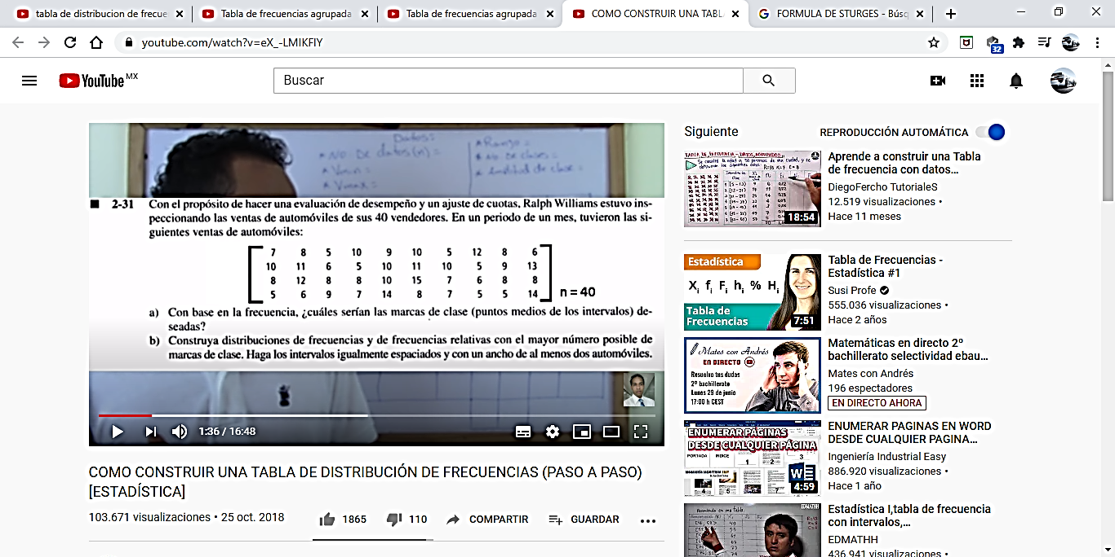

**Una vez terminadas ambas actividades, las adjuntaran en plataforma en un solo archivo en formato PDF. En el caso del ejercicio favor de anotar las operaciones correspondientes.**